Όνομα : _______________________________ ΗΜΕΡΟΜΗΝΙΑ:____________
Επαναληπτικό Γεωγραφίας στα κεφάλαια 9 – 10 - 11
«Το φυσικό περιβάλλον»

- Στο παρακάτω πινακάκι γράψε το γράμμα που αντιστοιχεί σε κάθε ήπειρο ή ωκεανό (υπάρχει και μια θάλασσα) και το όνομά του. (2,5)
Ωκεανοί | Ήπειροι

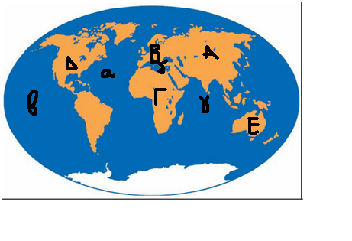
- Σημειώστε στο χάρτη τις παρακάτω πληροφορίες βάζοντας το κάθε γράμμα στην κατάλληλη θέση. (2,5)
Α. βόρεια πολική ζώνη
Β. νότια πολική ζώνη
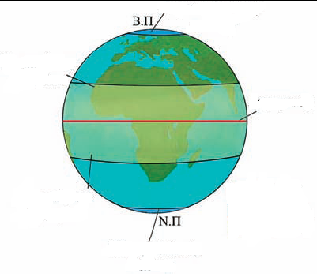
Γ. βόρεια εύκρατη ζώνη
Δ. νότια εύκρατη ζώνη
Ε. τροπική ζώνη
Ζ. τροπικός του καρκίνου
Η. τροπικός του Αιγόκερω
Θ. ισημερινός

- Συμπληρώστε τα κενά με τη σωστή λέξη ή φράση. (2,5)

- Η θάλασσα καλύπτει τα ____ της επιφάνειας της γης. Το υπόλοιπο είναι _________.
- Το τμήμα της ατμόσφαιρας στο οποίο εμφανίζονται τα καιρικά φαινόμενα και αναπτύσσεται η ζωή ονομάζεται _________________________.

Τα αέρια της ατμόσφαιρας
21%
78%
1%

- Το σύνολο των ζώων που ζουν σε μια περιοχή ονομάζεται ____________ και των φυτών ονομάζεται ____________________.
- Τα επίπεδα της ατμόσφαιρας με τη σειρά από κάτω προς τα πάνω είναι ________________________, _______________________, _______________________, _____________________. Η ζώνη του όζοντος βρίσκεται στη __________________________.
- Οι ατμοσφαιρικές συνθήκες που επικρατούν σε μια περιοχή για πολύ μεγάλο χρονικό διάστημα ονομάζεται _____________. Ενώ οι ατμοσφαιρικές συνθήκες που επικρατούν για πολύ περιορισμένο χρονικό διάστημα σε μια περιοχή ονομάζεται ____________________.

- (2,5)
Α. Δίπλα από κάθε πρόταση γράψε ΤΟΥΝΔΡΑ, ΤΑΙΓΚΑ, ΣΤΕΠΑ, ΣΑΒΑΝΑ, ΤΡΟΠΙΚΑ ΒΡΟΧΕΡΑ ΔΑΣΗ, ανάλογα με το που αναφέρεται η κάθε πρόταση.
_____________________________ : Εκεί αναπτύσσονται βρύα και λειχήνες.
_____________________________ : Αναπτύσσονται κάκτοι, φοίνικες.
_____________________________ : Εκεί ζουν τροπικά πουλιά.
_____________________________: Λιβάδια με ξηρό κλίμα.
_____________________________: Αναπτύσσονται κωνοφόρα δάση.

Β. Δίπλα από κάθε πρόταση γράψε ΤΡΟΠΙΚΗ, ΕΥΚΡΑΤΗ, ΠΟΛΙΚΗ, ανάλογα σε ποια ζώνη αναφέρεται η κάθε πρόταση.
________________: η θερμοκρασία είναι πάντα πάνω από 20 βαθμούς Κελσίου
________________: σπάνια βρέχει
________________: 6 μήνες μέρα, 6 μήνες νύχτα
________________: περίοδος πολλών βροχών, περίοδος ξηρασίας
________________: μεγάλες μεταβολές θερμοκρασίας ανάλογα με την εποχή
________________: μικρότερη μέρα το χειμώνα, μεγαλύτερη το καλοκαίρι

